KOMUNIKASI DATA
ANALISA PADA WIRESHARK DAN VISUAL ROUTE

DISUSUN OLEH :
NAMA : AHMAD ILHAM ARISMAWAN
NIM : (09011381621064)

SISTEM KOMPUTER
FAKULTAS ILMU KOMPUTER
UNIVERSITAS SRIWIJAYA
2017
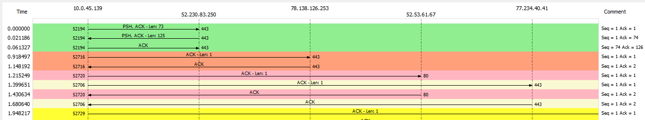
Gambar di atas merupakan TCP flowgraph dengan ip adress home adalah 10.0.45.139 dan alamat yang akan dituju yaitu osu.ppy.sh , namun pada penjelasan dibawah ini akan dijelaskan hanya 10 baris pertama dari flowgraph tersebut, berikut merupakan penjelasannya:
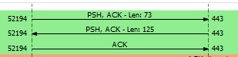
- Pada baris pertama ke dua alamat ip 10.0.45.139 (Client) dan ip 52.230.83.250 (server) saling mengirimkan data request dan menerimanya melalui flags ACK dan PSH , data yang dikirim sebesar 73 bit.
- Selanjutnya server membalasnya dengan mengirim data kepada client sebesar 125 bit juga melalui flags PSH dan ACK, Lalu client menerima data yang diberikan oleh server dilanjutkan server yang menerima data kembali.
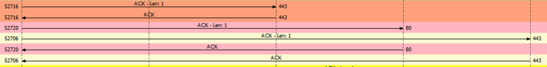
- Setelah itu server lainnya menerima data dari client sebesar 1 bit dilanjutkan dengan client menerima balasan dari server.
- Setelah itu dua server baru lagi menerima data dari client masing masing sama yaitu 1 bit dan kemudian server merespon kepada client.
- Lalu pada baris ke sepuluh server menerima data lagi dari client dengan besar data 1 bit, data 1 bit pada proses ini kemungkinan merupakan data ping ICMP echo request dari client ke server. Kemudian pemasangan alamat mana yang akan dituju oleh client ke server berikutnya.
Hal tersebut dapat dijelaskan memalui gambar berikut
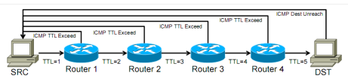
Dimana client akan mengirimkan request data ke router satu lalu dari router 1 akan di umpan balik ke client dan juga sekaligus dilanjutkan menuju router kedua hingga seterusnya.
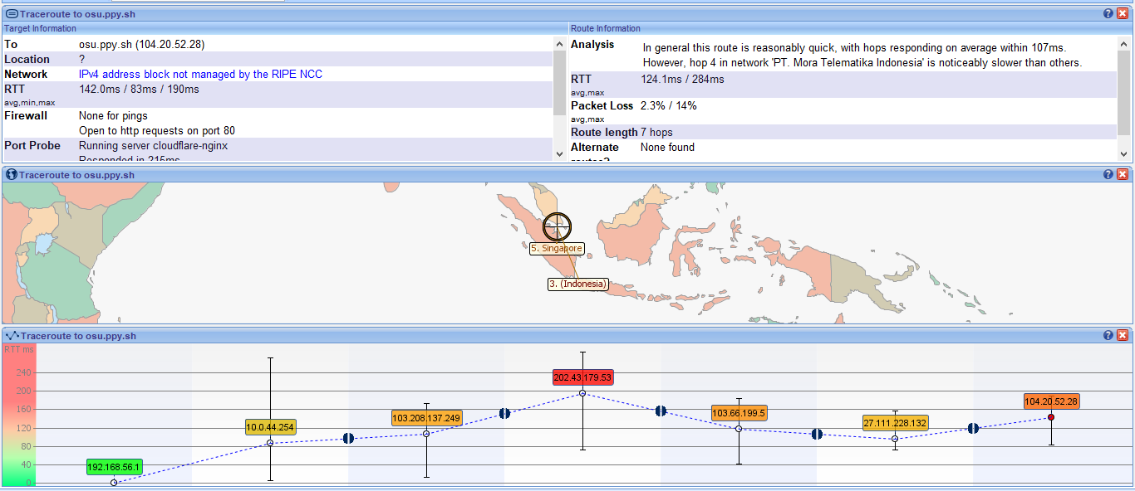
Lalu pada gambar diatas merupakan gambar dari visual route dengan tujuan yg sama yaitu alamat osu.ppy.sh. namun disini terlihat berbeda dengan data yang diperoleh dari aplikasi wireshark. Karena pada aplikasi ini alamat ip server masing masing berbeda. Kemungkinan yang terjadi yaitu dapat berupa server memilih route yang berbeda dengan sebelumnya guna memangkas waktu transfer data.
Selain itu jumlah hop nya pun berbeda dan memiliki packet loss yang lumayan besar yaitu 2.3%/14%. Hal itu karena pada hop ke 4 memiliki rata rata responding hop sebesar 107 ms, hal ini dapat dikatakan lebih lambat jika dibandingkan dengan yang lain. Meskipun tempat yang dituju cukup dekat yaitu pada singapura. Perbedaan antara visualroute dengan aplikasi wireshark yang lain dapat kita lihat dalam cara kita mendapat lebih mudah mengetahui data apa saja yang dikirim antara client dan server namun pada visual route kali ini hanya ditunjukkan berapa alamat ip yang dituju dan RTO atau data yang hilang
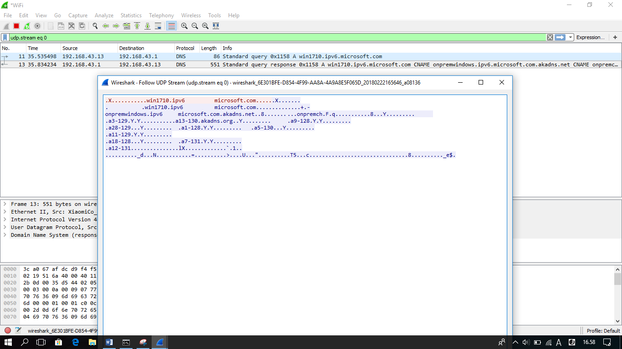
Kemudian berikut merupakan salah satu ip kanan kiri yang ditangkap guna melihat aktifitas data yang terjadi. berisikan DNS query dari pc tetangga ke DNS Server , DNS sendiri merupakan sebuah sistem dimana sistem tersebut bertugas menyimpan informasi seputar nama host maupun nama domain dalam bentukdatabasedi dalam suatu jaringan komputer, hal ini tentu saja untuk menanyakan terlebih dahulu, berapa IP address dari alamat yang akan ditujukan kemudian pada protocol DNS akan di berikan data yang sebelumnya telah disimpan. Seperti pada ip diatas yaitu 192.168.43.13 dan 192.168.43.1 yang saling bertukar data berupa DNS query.

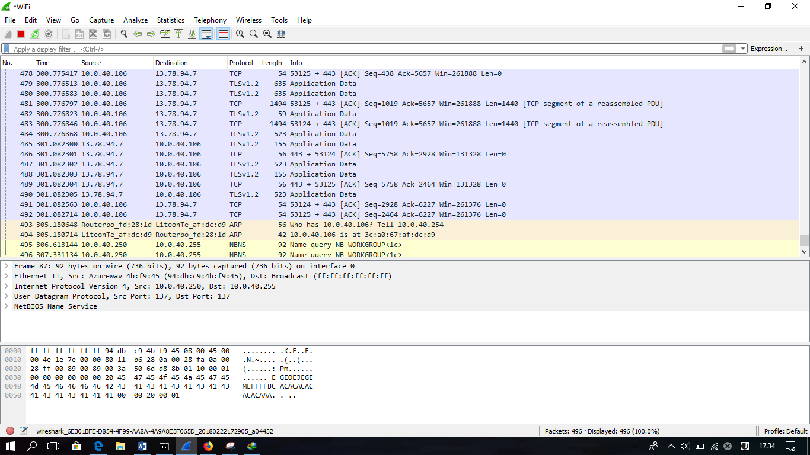
Lalu berikut merupakan beberapa ip tetangga yang terlihat dalam pengambilan informasi arus data yang dilakukan menggunakan wireshark. Kebanyakan data berupa protocol TCP yang merupakan protocol untuk mengatur komunikasi antar IP tetangga dan beberapa NBNS dan ARP. ARP (Address Resolution Protocol) ARP merupakan sebuah protokol pada TCP/IP yang bertugas untuk melakukan resolusi pada suatu alamat IP ke dalam MAC Address. Pada proses arp akan terjadi broadcast pada seluruh host pada jaringan dan menanyakan siapakah yang meiliki alamat ip tersebut. Ip tersebut seluruhnya saling berkomunikasi dengan bertukar informasi data.

